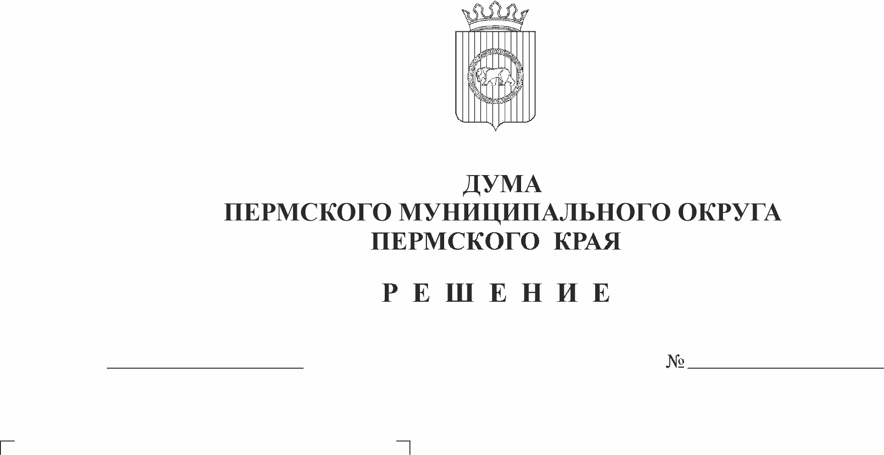
Об организации и финансировании

158
27.04.2023
диспансеризации муниципальных
служащих Пермского муниципального
округа Пермского края

В целях реализации пункта 4 части 1 статьи 13 Федерального закона от 02 марта 2007 № 25-ФЗ «О муниципальной службе в Российской Федерации», приказа Министерства здравоохранения и социального развития Российской Федерации от 14 декабря 2009 г. № 984н «Об утверждении Порядка прохождения диспансеризации государственными гражданскими служащими Российской Федерации и муниципальными служащими, перечня заболеваний, препятствующих поступлению на государственную гражданскую службу Российской Федерации и муниципальную службу или ее прохождению, а также формы заключения медицинского учреждения», в соответствии с пунктом 1 части 2 статьи 25 Устава Пермского муниципального округа Пермского края
Дума Пермского муниципального округа Пермского края РЕШАЕТ:
- Утвердить прилагаемый Порядок организации и финансирования диспансеризации муниципальных служащих Пермского муниципального округа Пермского края.
- Признать утратившими силу решения Земского Собрания Пермского муниципального района:
  - от 28 октября 2010 г. № 108 «О размере финансового обеспечения ежегодной диспансеризации одного муниципального служащего Пермского муниципального района»;
  - от 26 января 2012 г. № 232 «О внесении изменений в решение Земского Собрания от 28.10.2010 г. № 108 «О размере финансового обеспечения ежегодной диспансеризации одного муниципального служащего Пермского муниципального района»;
  - от 20 декабря 2013 г. № 414 «О внесении изменений в отдельные решения Земского Собрания Пермского муниципального района в области муниципальной службы»;
  - от 24 марта 2016 г. № 130 «О внесении изменений в решение Земского Собрания Пермского муниципального района от 28.10.2010 №108 «О размере финансового обеспечения ежегодной диспансеризации одного муниципального служащего Пермского муниципального района».
3. Настоящее решение вступает в силу со дня его подписания и распространяется на правоотношения, возникшие с 01 января 2023 года.
4. Опубликовать (обнародовать) настоящее решение в бюллетене муниципального образования «Пермский муниципальный округ» и разместить на официальном сайте Пермского муниципального округа в информационно-телекоммуникационной сети Интернет (www.permraion.ru).
5. Контроль за исполнением настоящего решения возложить на комитет Думы Пермского муниципального округа по местному самоуправлению и социальной политике.

Председатель Думы
Пермского муниципального округа Д.В. Гордиенко

Глава муниципального округа –
глава администрации Пермского
муниципального округа В.Ю. Цветов
УТВЕРЖДЕН
решением Думы Пермского муниципального округа Пермского края
от 27.04.2023 № 158

ПОРЯДОК
организации и финансирования диспансеризации
муниципальных служащих Пермского муниципального округа
Пермского края

- Настоящий Порядок в соответствии с приказом Министерства здравоохранения и социального развития Российской Федерации от 14 декабря 2009 г. № 984н «Об утверждении Порядка прохождения диспансеризации государственными гражданскими служащими Российской Федерации и муниципальными служащими, перечня заболеваний, препятствующих поступлению на государственную гражданскую службу Российской Федерации и муниципальную службу или ее прохождению, а также формы заключения медицинского учреждения» (далее - Приказ от 14 декабря 2009 г. № 984н) регулирует порядок организации и финансирования диспансеризации муниципальных служащих Пермского муниципального округа Пермского края (далее - муниципальные служащие).
- Размер финансового обеспечения затрат на проведение ежегодной диспансеризации одного муниципального служащего Пермского муниципального округа Пермского края за счет средств бюджета Пермского муниципального округа Пермского края на очередной финансовый год определяется в размере расчетного показателя расходов на проведение диспансеризации 1 гражданского служащего Пермского края, установленного постановлением Правительства Пермского края от 26 сентября 2019 г. № 678-п (далее – расчетный показатель диспансеризации).
- Планирование бюджетных ассигнований на диспансеризацию муниципальных служащих Пермского муниципального округа Пермского края в органах местного самоуправления Пермского муниципального округа Пермского края осуществляется исходя из штатной численности муниципальных служащих органов местного самоуправления Пермского муниципального округа Пермского края по состоянию на 1 августа текущего года и расчетного показателя диспансеризации.
Расходы на диспансеризацию закрепляются в бюджете Пермского муниципального округа Пермского края отдельно за Думой Пермского муниципального округа Пермского края (далее - Думой Пермского муниципального округа), Контрольно-счетной палатой Пермского муниципального округа Пермского края (далее - КСП Пермского муниципального округа), администрацией Пермского муниципального округа Пермского края (далее – администрацией Пермского муниципального округа).
4. Медицинские учреждения для прохождения диспансеризации самостоятельно определяются в соответствии с законодательством Российской Федерации о контрактной системе в сфере закупок товаров, работ, услуг для обеспечения государственных и муниципальных нужд Думой Пермского муниципального округа, КСП Пермского муниципального округа, администрацией Пермского муниципального округа в отношении муниципальных служащих, замещающих должности муниципальной службы Пермского муниципального округа Пермского края в соответствующем муниципальном органе.
Прохождение диспансеризации организуется ежегодно в порядке, установленном Приказом от 14 декабря 2009 № 984н.

